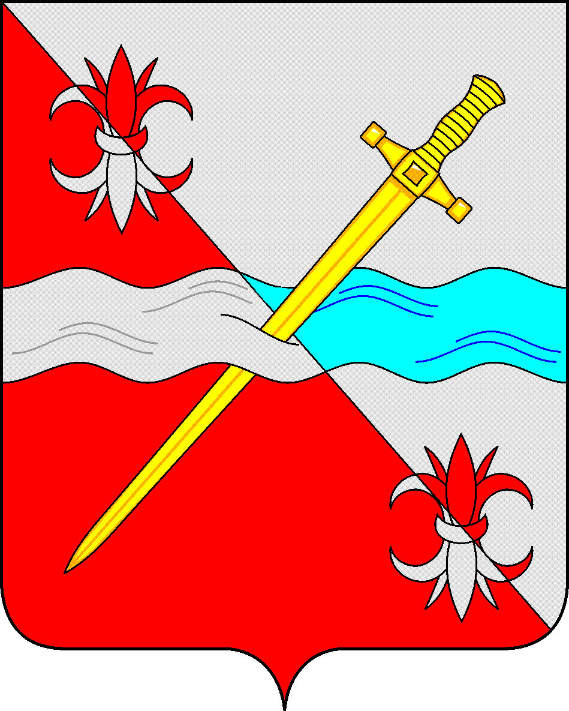

СОВЕТ

депутатов Советского городского округа

Ставропольского края

РЕШЕНИЕ

25 ноября 2022 г. № 15

г. Зеленокумск

Об исполнении бюджета

Советскогогородского округа

Ставропольского края за 9 месяцев2022 года

Заслушав информацию «Об исполнении бюджета Советского городского округа Ставропольского края за 9 месяцев2022 года»

Совет депутатов Советского городского округа Ставропольского края

РЕШИЛ:

1. Информацию «Об исполнении бюджета Советского городского округа Ставропольского края за9 месяцев2022 года» принять к сведению.

2. Решение вступает в силу со дня принятия.

Заместитель Председателя Совета депутатов

Советского городского округа

Ставропольского края А.В. Бородаева